РОССИЙСКАЯ ФЕДЕРАЦИЯ
ИРКУТСКАЯ ОБЛАСТЬ
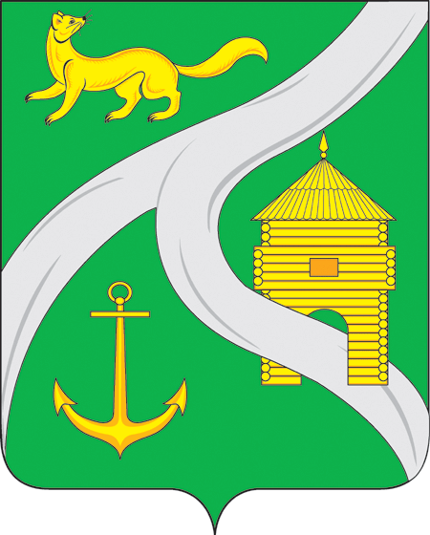
МУНИЦИПАЛЬНОЕ ОБРАЗОВАНИЕ
«ГОРОД УСТЬ-КУТ»
АДМИНИСТРАЦИЯ

ПОСТАНОВЛЕНИЕ

от 30.05.2014г. №535-п
Об утверждении перечня
мест для организации ярмарок
на территории муниципального
образования «город Усть-Кут»

В соответствии с Федеральным законом № 131-ФЗ от 06.10.2003г. «Об общих принципах организации местного самоуправления в Российской Федерации», постановлением Правительства Иркутской области от 17.11.2010 г. №284-пп «Об утверждении Положения о порядке организации ярмарок на территории Иркутской области и продажи товаров на них и требованиях к организации продажи товаров (выполнения работ, оказания услуг) на ярмарках, организованных на территории Иркутской области», руководствуясь ст. ст.6,33,47 Устава Усть-Кутского муниципального образования (городского поселения),

П О С Т А Н О В Л Я Ю:

1.Утвердить перечень мест для организации ярмарок на территории муниципального образования «город Усть-Кут» (Приложение №1).
2.Рекомендовать организаторам ярмарок представлять информацию в администрацию муниципального образования «город Усть-Кут» об организации ярмарок на территории муниципального образования « город Усть-Кут» и продажи товаров на них (выполнения работ, оказания услуг).
3. Рекомендовать территориальному отделу Территориального Управления Федеральной службы по надзору в сфере защиты прав потребителей и благополучия человека по Иркутской области в г.Усть-Куте, Усть-Кутском, Казачинско-Ленском, Киренском районах (Валянин С.Ю.) во взаимодействии с Межмуниципальным отделом МВД России «Усть-Кутский» (Стельмашонок Д.В.) обеспечить контроль за соблюдением качества и безопасности реализуемых на ярмарках товаров, в соответствии с действующим законодательством Российской Федерации.
4.Опубликовать (обнародовать) настоящее постановление в общественно-политической газете «Ленские вести» и (или) официальном сайте администрации муниципального образования «город Усть-Кут» www.admustkut.ru.
5. Действие настоящего постановления распространяется на правоотношения, возникшие с 01 мая 2014 года.
6. Контроль за исполнением настоящего постановления возложить на первого заместителя главы муниципального образования «город Усть-Кут» Жданова А.В.

Глава Администрации
муниципального образования
«город Усть-Кут» В.Г.Кривоносенко

Приложение № 1
к постановлению администрации
муниципального образования «город Усть-Кут»
от 30.05.2014г. №535-п

Перечень
перечень мест для организации ярмарок на территории муниципального образования «город Усть-Кут»

- в районе торгового центра «Лена» с северной и восточной стороны здания, адрес: г.Усть-Кут, ул.Кирова,86;
- в районе торгового комплекса «Уют» с южной стороны здания , адрес: г.Усть-Кут, ул.Кирова,79;
- в районе магазина №6 ООО ПКФ «Дилижанс» юго-западной стороны здания, адрес: г.Усть-Кут, ул.Нефтяников, 1В;
- в районе рынка «Купеческий двор» в границах земельного участка по адресу: г.Усть-Кут, ул.Котовского,1, в 5 м. от ограждения;
- здание ДК «Речники», адрес: г.Усть-Кут, ул.Речников,34;
- здание ДК «Геолог», адрес: г.Усть-Кут, ул.Гоголя,3.

